// fireBase

Dùng axios instance

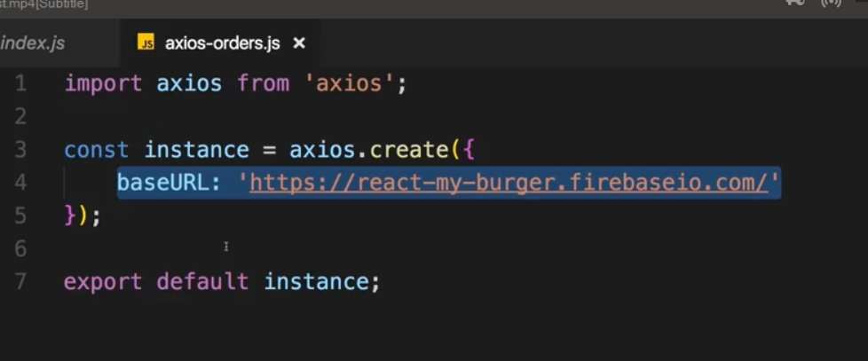

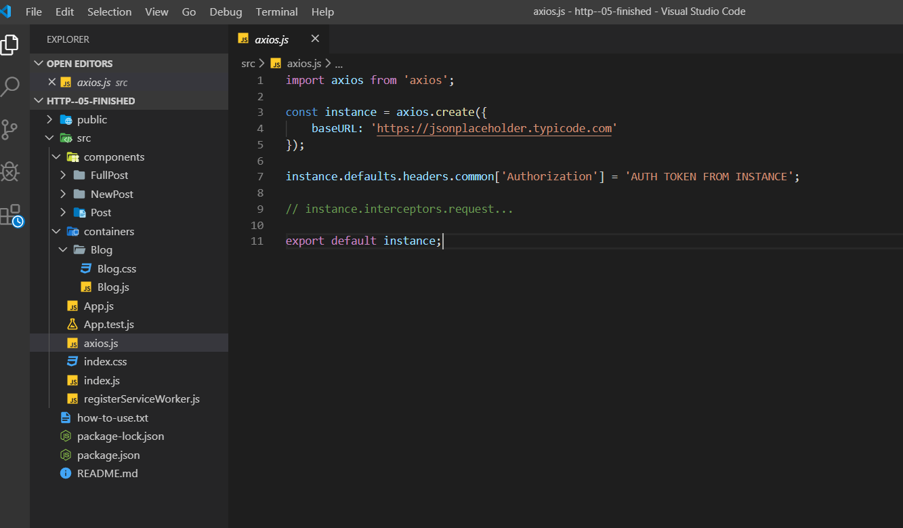

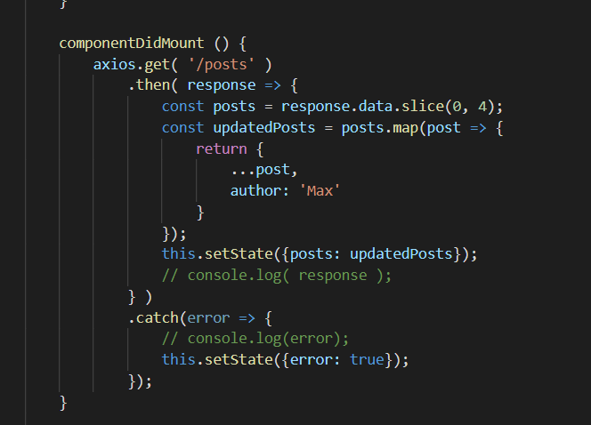

Dùng với firebase phải có .json

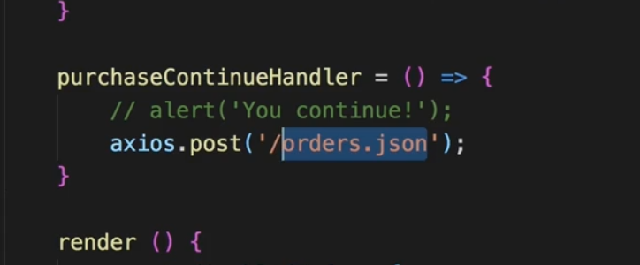

Search css spinner để lấy spinner

Tạo biến loading, khi lấy dữ liệu xong thì set biến này về false

Biến này false thì hiển thị spinner, true thì hiển thị dữ liệu

Hoặc cũng có thể dùng với post, khi đặt hàng spnier xoay, dữ liệu gửi xong thì hiện thông báo

